Уважаемый Игорь Вячеславович, уважаемые коллеги!
Коллектив кафедры геотехники искренне поздравляет Вас с Юбилеем -
90-летием НИИОСП им. Н.М. Герсеванова!

С момента создания института на славном счету НИИОСП решение сложнейших вопросов фундаментостроения и участие в строительстве таких объектов как: Московский метрополитен, Останкинская башня, Лахта-Центр в Санкт-Петербурге, Норильский горнометаллургический комбинат, заводы в Тольятти, Запорожье, Набережных Челнах, Череповце, обустройство рудных, угольных, нефтегазовых месторождений в Курске, Резине (Молдавская ССР), Воркуте, Западной Сибири, Уренгое, Якутске и многие другие.
Многие годы брэнд «НИИОСП» является синонимом высокого профессионализма в научных исследованиях в области механики грунтов, оснований и фундаментов, геотехники, что позволило его сотрудникам создать многие нормативные документы, которыми пользуются тысячи специалистов.
Ваш и институт всегда являлся центром притяжения ведущих в отечественной и мировой геотехнике специалистов, и мы горды, что некоторые выпускники нашей кафедры и, в настоящее время, являются руководящими сотрудниками НИИОСПа, рады нашему продолжающемуся сотрудничеству.
Современные уникальные сооружения требуют серьезного научного сопровождения и совместное участие в таких проектах является показателем эффективной работы между специалистами НИИОСП и кафедры геотехники СПбГАСУ.
Юбилей НИИОСП выпал на непростое время и мы, прежде всего, желаем здоровья коллективу Института, новых научных открытий, реализации задуманных идей и интересных проектов.

От имени сотрудников кафедры Геотехники
Санкт-Петербургского государственного
архитектурно-строительного университета (СПбГАСУ),
зав. кафедрой, чл.-корр. РААСН, Заслуженный работник
высшей школы РФ, д.т.н., профессор
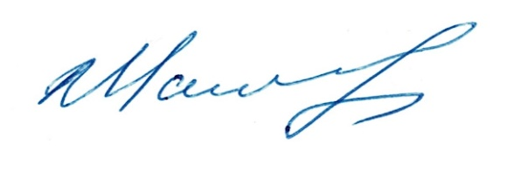
Мангушев Р.А.

08 декабря 2021

